НАЗАД В 1971-Й ГОД: РЕДКИЙ ИСТОРИЧЕСКИЙ КАЛИБР EL PRIMERO ОТ ZENITH ВОЗВРАЩАЕТСЯ В НОВОМ CHRONOMASTER REVIVAL A3817

В 1969 году состоялся революционный дебют калибра El Primero и Zenith решил оснастить его широкими корпусами в двух отличных друг от друга моделях. В одном варианте, появились более спортивные часы в стальном корпусе формы тонно, такие как A384, в другом - более классические с круглым корпусом из стали или золота, характерные для модели A386.

Но выпущенная в 1971 году модель A3817 стала исключением из правил. Она сочетала в себе спортивный стальной корпус в форме тонно из самых ранних моделей El Primero с впечатляющим трехцветным циферблатом модели A386, в результате чего получился уникальный и вдохновляющий образ, который и продолжает находить отклик у поклонников винтажных хронографов. Учитывая тот факт, что количество часов A3817 составляет всего 1000 экземпляров, они остаются одними из самых выдающихся, редких и востребованных образцов исторических моделей с калибром El Primero.

Chronomaster Revival A3817 выполнен в том же закругленном корпусе формы тонно с помповыми кнопками, что и оригинал, с использованием подлинных чертежей и обратного инжиниринга для сохранения исходных пропорций, и отделки. Zenith ждал два года после запуска El Primero в 1969 году, прежде чем представить свой культовый трехцветный циферблат в спортивном корпусе формы тонно, хотя и с немного другим исполнением как по функциям, так и по эстетике в сравнении с моделью A386. Как и его прародитель 1971 года, Chronomaster Revival A3817 имеет белый лакированный циферблат со счетчиками хронографа, выполненными в мгновенно узнаваемых оттенках серого и синего, с текущим счетчиком секунд в положении «9 часов» с синими индексами, обозначенными единственной синей стрелкой на циферблате. Внешняя тахиметрическая шкала также служит пульсометром, особенно удобной и точной функцией, обеспечиваемой высокочастотным спуском 5 Гц (36 000 полуколебаний в час) механизма El Primero. Секундная шкала с отчетливым ретро-оттенком, выполненная в виде пирамиды и ласково прозванная шкалой «акулий зуб», улучшает читаемость показателей.

Сквозь прозрачную заднюю крышку корпуса новых A3817 Revival видно одно из отличий от оригинальной модели с закрытой задней крышкой - мы можем любоваться легендарным высокочастотным автоматическим калибром хронографа El Primero, который более 50 лет остается одним из основных механизмов хронографов.

Ретро-стиль хронографа Chronomaster Revival A3817 поддерживается в двух вариантах ремня: Первый из них, модель со стальным браслетом типа «лестница» – современная интерпретация браслетов Gay Frères, которыми были оснащены ранние легендарные часы калибра El Primero, второй – светло-коричневый ремень из телячьей кожи, на котором образуется патина, уникальная для каждого владельца.

Безусловно, Chronomaster Revival A3817 является долгожданным дополнением к коллекции Zenith для тех, кто оценит одну из наиболее редких отсылок к легендарному El Primero, точно воспроизведенному со всем очарованием и характеристиками оригинала.

Хронограф Chronomaster A3817 будет доступен исключительно в бутиках Zenith по всему миру, а также онлайн с мая 2021 года.

ZENITH: НАСТАЛО ВРЕМЯ ДОТЯНУТЬСЯ ДО ЗВЕЗДЫ.

Zenith стремится вдохновлять людей следовать за своей мечтой и воплощать ее в жизнь, несмотря ни на что. С момента своего основания в 1865 году Zenith становится первой часовой мануфактурой в современном смысле этого слова, а ее часы – верными спутниками выдающихся людей, мечтающих о великом и стремящихся достичь невозможного, от Луи Блерио, отважившегося на исторический полет через Ла-Манш, до Феликса Баумгартнера, совершившего рекордный прыжок из стратосферы. Компания Zenith также отдает дань уважения дальновидным и талантливым женщинам всех времен и создает в 2020 году Defy Midnight – свою первую в истории коллекцию, полностью посвященную женщинам и их достижениям.

Уверенно следуя по пути инноваций, компания Zenith оснащает все свои часы исключительными механизмами, разработанными и изготовленными ее собственными специалистами. С момента создания первого в мире автоматического калибра хронографа El Primero в 1969 году Zenith продолжил осваивать доли секунды с часами Chronomaster Sport с точностью измерения до 1/10 секунды и DEFY 21 с точностью до 1/100 секунды. С 1865 года Zenith формирует будущее швейцарского часового производства, сопровождая тех, кто бросает вызов самим себе и преодолевает любые препятствия. Настало время дотянуться до звезды.

Chronomaster Revival A3817
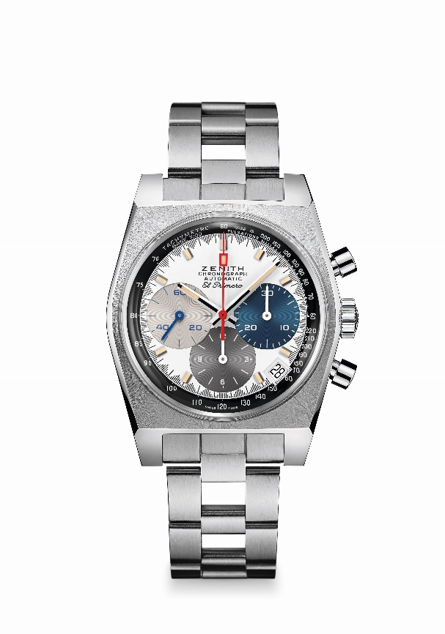
Артикул: 03.A384.400/3817.M3817

Основные особенности: Счетчики в трех цветах на циферблате в корпусе в форме тонно. Корпус Original 1969 диаметром 37 мм. Автоматический механизм хронографа El Primero с колонным колесом. Эксклюзивная серия для бутиков.
Механизм: Автоматический подзавод El Primero 400
Частота колебаний: 36 000 VpH (5 Hz)
Запас хода: мин. 50 часов
Функции: Центральные часовая и минутная стрелки. Маленькая секундная стрелка в положении «9 часов». Хронограф: Центральная стрелка хронографа, 12-часовой счетчик в положении «6 часов», 30-минутный счетчик в положении «3 часа». Тахиметрическая шкала. Функция пульсометра. Указатель даты между отметками «4 часа 30 минут»
Корпус: 37 мм
Материал: нержавеющая сталь
Циферблат: Белый лакированный циферблат со счетчиками трех разных цветов
Водонепроницаемость: 50 метров
Цена: 8400 CHF
Часовые индексы: Фацетированные с родиевым напылением и люминесцентным покрытием Super-LumiNova®SLN бежевого цвета
Стрелки: Фацетированные с родиевым напылением и люминесцентным покрытием Super-LumiNova®SLN бежевого цвета
Браслет и застежка: Браслет типа «лестница» из стали с двойной раскладывающейся застежкой.

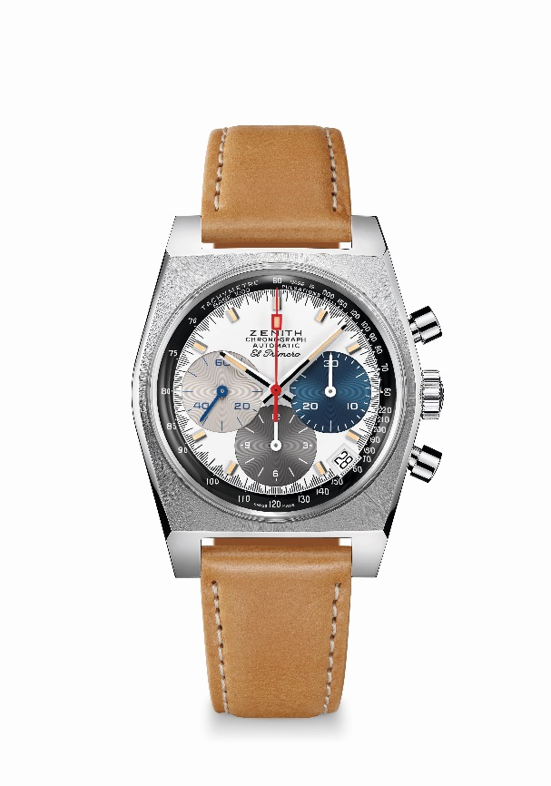
Chronomaster Revival A3817
Артикул: 03.A384.400/3817.C855
Основные особенности: Счетчики в трех цветах на циферблате в корпусе в форме тонно. Корпус Original 1969 диаметром 37 мм. Автоматический механизм хронографа El Primero с колонным колесом. Эксклюзивная серия для бутиков.
Механизм: El Primero 400, автоматический подзавод.
Частота колебаний: 36 000 VpH (5 Hz)
Запас хода: мин. 50 часов
Функции: Центральные часовая и минутная стрелки. Маленькая секундная стрелка в положении «9 часов». Хронограф: Центральная стрелка хронографа – 12-часовой счетчик в положении «6 часов», 30-минутный счетчик в положении «3 часа». Тахиметрическая шкала. Функция пульсометра. Указатель даты между отметками «4 часа 30 минут»
Корпус: 37 мм
Материал: нержавеющая сталь
Циферблат: Белый лакированный циферблат со счетчиками трех разных цветов
Водонепроницаемость: 50 метров
Цена: 7900 CHF
Часовые индексы: Фацетированные с родиевым напылением и люминесцентным покрытием Super-LumiNova®SLN бежевого цвета
Стрелки: Фацетированные с родиевым напылением и люминесцентным покрытием Super-LumiNova®SLN бежевого цвета
Ремень и застежка: Светло-коричневый ремень из телячьей кожи с подкладкой из каучука. Классическая застежка из нержавеющей стали.

